QUIGK-K Bewegung
Hallo!

Auf den nächsten Seiten warten Quiz-Fragen auf dich. Bitte lies die Fragen und Antwortmöglichkeiten genau durch. Pro Frage gibt es immer genau eine richtige Antwort. Hast du die richtige Antwort gefunden, dann kreuze sie an:
 | = richtige Antwort |  | = falsche Antwort

Aber keine Sorge, deine Antworten werden nicht benotet. Es ist also kein Problem, wenn du die Antwort nicht weißt. Kreuze dann „Ich weiß es nicht.“ an.

- Stell dir vor, du möchtest in einem Verein regelmäßig Sport betreiben, kannst dich aber nicht zwischen Fußball und Eishockey entscheiden. Was machst du?
Ich mache den Sport, der meinen Eltern besser gefällt.
Ich mache ein Probetraining in beiden Sportvereinen und entscheide mich dann.
Ich entscheide mich für den Sport, den meine Freunde besser finden.
Ich weiß es nicht.

- Welcher Begriff passt am besten zu …
Bewegung |  | Sticker sammeln |  | Rad  fahren |  | Computer spielen |  | weiß nicht

Manchmal weiß man nicht genau, wie viel Sport und welchen Sport man machen soll. Diese Grafik gibt hilfreiche Tipps dazu. Nutze sie, um die nächsten Fragen zu beantworten:
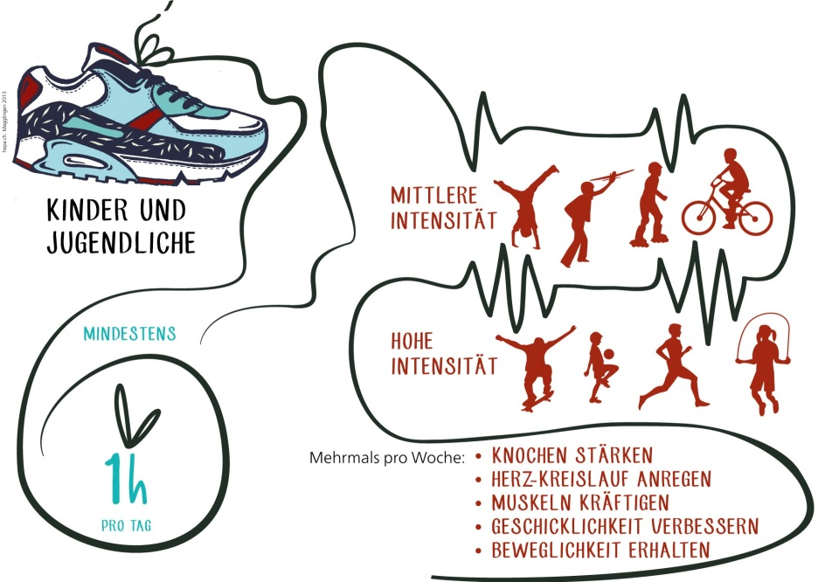
Quelle: www.hepa.ch

- Wie oft und wie lange sollten Kinder und Jugendliche Bewegung machen?
3 – 4 Mal pro Woche.
mindestens 1 Stunde pro Tag.
mindestens 2 Stunden pro Tag.
Ich weiß es nicht.
Ich verstehe die Frage nicht.

- Welche Teile des Körpers stärkst du, wenn du regelmäßig Bewegung machst?
Die Stimme.
Die Knochen und Muskeln.
Die Ohren.
Ich weiß es nicht.
Ich verstehe die Frage nicht.

- Jetzt ist dein Rat gefragt, denn andere Kinder brauchen deine Hilfe. Lies dir ihre Probleme durch und gib ihnen einen Ratschlag.
Anton spielt jeden Tag mit seinen Freunden nach der Schule Fußball und erst dann lernt er für die Schule. Seine Mutter möchte aber, dass er gar nicht Fußball spielt. Wäre das besser für seine Schulnoten?
Nein, denn Bewegung ist gut für die Konzentration und das Lernen.
Ja, denn wer Fußball spielt, hat keine Zeit zum Lernen.
Nein, denn Sport hat nichts mit Lernen zu tun.
Ich weiß es nicht.

- Sarah spielt gerne mit ihren Freundinnen im Hof Fangen, Gummihüpfen und Ballspiele. Ihre Freundin Lena meint aber, sie sollte lieber richtigen Sport machen. Hat Lena Recht?
Ja, denn das, was Sarah macht, sind Spiele und keine gesunde Bewegung.
Nein, denn bei diesen Spielen bewegt sich Sarah auch sehr viel.
Nein, denn in Sarahs Alter kann man noch gar keinen Sport machen.
Ich weiß es nicht.

